Один день из жизни группы.
В этой рубрике нашей газеты мы будем знакомить наших читателей с педагогическим коллективом нашего учреждения. Сегодня у нас в гостях воспитатель младшей группы Музафарова Светлана Андреевна.
Почему вы решили стать воспитателем? Наверное, потому что дети - это цветы жизни и они - наше будущее. Я чувствую, что смогу заботиться и о своих и о чужих детях. Я хочу научить их чему-то, показать, сделать для них открытия и мне будет безумно приятно смотреть, как они чему-то удивляются, радуются... Кроме того, я думаю, что и они найдут, чем меня удивить, ведь детские глаза, мысли и души самые чистые, а значит и видят они гораздо больше, чем взрослые... Каким качеством, на Ваш взгляд,должен обладать современный педагог?От воспитателя зависит очень многое. Порой – вся дальнейшая жизнь человека.
Каким должен быть современный воспитатель? Каким его хотят видеть наши родители? Воспитатель должен уважать детей, их желания, интересы. Воспитатель должен быть творческой личностью. Воспитатель должен понимать, что имеет дело с самым дорогим, что у нас есть, нашими детьми.Современный воспитатель должен оставаться другом для своих воспитанников. Он должен быть внимателен и справедлив ко всем детям, каждый из них мог бы получить совет и поддержку, почувствовать тепло, заботу и любовь.Он мобилен и не прекращает работу над собой, даже если достиг каких-либо высот. Обществу сегодня необходим педагог, стремящийся и способный к совершенствованию.Не менее важным качеством воспитателя является умение находить общий язык с родителями воспитанников. Родители должны испытывать доверие к воспитателю, как к человеку, и к её взгляду на воспитание.
Одной из приоритетных задач воспитательной образовательной работы в детском саду является взаимодействие с семьями воспитанников. Как эту работу организуете вы? Очень важно использовать разнообразные виды деятельности, которые создают возможность для сотрудничества родителей и воспитателей.Учитывая, что у родителей в современном обществе нет лишнего времени, работу стараюсь организовать компактной, но эффективной. Педагог и родители – партнёры в общем важном и нелёгком деле – воспитании детей. Успешным партнёрство может быть только при наличии взаимоуважения, доброжелательности. Сотрудничество и сотворчество, в основе которых – вера в ребёнка, его возможности, - станут основными формами взаимодействия педагога с семьями воспитанников.В работе с родителями я использовала активные формы и методы: - общие и групповые родительские собрания, - консультирование, анкетирование родителей, - выставки детских работ, изготовленных вместе с родителями, - праздники, - дни общения, - дни добрых дел, - участие родителей в творческих конкурсах, Когда нехватка времени или сложности с расписанием мешают мне встретиться с родителями лично, то поддерживать контакт с родителями мне помогают некоторые формы письменного общения. - Брошюры. - Газеты, журналы. - Доска объявлений. Активность родителей в создании фотогазет, выставок говорит о том, что эти формы работы являются востребованными. Наглядно – информационное направление дает возможность донести до родителей любую информацию в доступной форме, напомнить тактично о родительских обязанностях и ответственности. Досуговое направление в работе с родителями оказалось самым привлекательным, востребованным, полезным. Это объясняется тем, что любое совместное мероприятие позволяет родителям: увидеть изнутри проблемы своего ребенка, трудности во взаимоотношениях; апробировать разные подходы; посмотреть, как это делают другие, то есть приобрести опыт взаимодействия не только со своим ребенком, но и с родительской общественностью вцелом.
Расскажите о своих увлечениях. В ритме современной жизни,не так много времени остается увлечениям. В школьные и студенческие годы предпочитала художественную литературу. С появлением семьи,каждую свободную минутку дарю ей. Организуем семейные тематический праздники,походы и пикники на природу

Что такое адаптация?
Адаптация - это приспособление или привыкание организма к новой обстановке. Для ребенка детский садик, несомненно, является новым, еще неизвестным пространством, с новым окружением и новыми отношениями.
Адаптация обычно протекает сложно с массой негативных сдвигов в детском организме. Эти сдвиги происходят на всех уровнях, во всех системах. Только вам обычно видна лишь надводная часть айсберга - поведение. А если бы вы знали, что творится в организме и душе ребенка, когда он впервые идет в детский сад, то вряд ли отдали бы его когда-нибудь в этот новый детский коллектив. В нем малыш постоянно находится в сильном нервно-психическом напряжении, не прекращающимся ни на минуту. Он на грани стресса или в полной мере ощущает стресс.
Давайте все-таки уточним, что провоцирует в подобной ситуации стресс у ребенка.
В огромной степени - отрыв от матери. Конечно же, малыш неразрывно связан с вами и мама - это главное, что у него было, вернее, есть и будет. И вдруг его любимая и самая прекрасная на свете мама бросила его на произвол судьбы среди ужасной новой обстановки и незнакомых ему ранее детей, которым нет до него дела. И чтобы в этой новой обстановке продержаться, ему необходимо здесь вести себя не так, как дома. Но он не знает этой новой формы поведения и от того страдает, боясь сделать что-то не так. А страх поддерживает стресс, и образуется порочный круг, который все-таки в отличие от всех других кругов имеет точное начало - отрыв от матери, разлука с матерью, сомнения в ее альтруистической любви.
Кстати, мальчики 3-5 лет более уязвимы в плане адаптации, чем девочки, поскольку в этот период они больше привязаны к матери и более болезненно реагируют на разлуку с ней.
К тому же вспомните еще о кризисе трех лет, который может наслоиться на период адаптации ребенка. В это время малыш впервые ощутил себя как личность и хочет, чтобы это видели другие. А мы, другие, это не всегда видим или не желаем видеть, нам проще, чтобы было все, как раньше. Поэтому малыш весь на пределе, отстаивая перед нами свою личность, и психика его становится ранимее к воздействию различных обстоятельств окружающей среды.
И вот вы именно в то время, как будто бы специально, дополнительно к психической нагрузке кризиса трех лет, невольно взваливаете на плечи малыша еще один тяжелый груз - груз адаптации к детсаду.

Степень адаптации ребёнка к условиям детского сада
В каждом детском саду есть уже свой отработанный алгоритм адаптации ребенка. Чаще всего малыш привыкает к новой жизни по такой схеме:
- чтобы ребенку было проще познакомиться с воспитателями и другими детьми, мама приводит его несколько раз на дневную и вечернюю прогулку. Очень важно, чтобы ребенок видел, как родители приходят за детьми;
- первую неделю малыша приводят к девяти часам, чтобы он не видел слез и отрицательных эмоций других детей при расставании с мамой. Желательно, чтобы ребенок был накормлен, потому что многие малыши отказываются кушать в непривычной для них обстановке;
- первую неделю мама находится в группе вместе с малышами, чтобы он чувствовал себя спокойнее. После утренней прогулки мама забирает ребенка домой;
- вторую неделю малыш остается в группе в течение такого же времени, что и в первую, но уже без мамы. Мама приходит к концу утренней прогулки, и ребенок обедает в ее присутствии;
- третью и четвертую неделю ребенок уже может остаться на дневной сон. Родители могут забрать его сразу, как только он проснется.
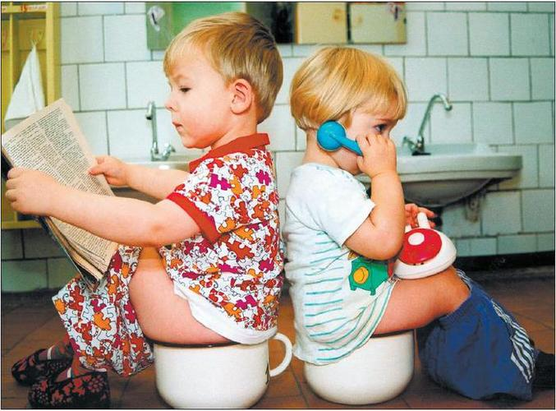

По тому, как дети приспосабливаются к садику, их можно разделить на три основные группы
Тяжелая степень адаптации - дети, которые реагируют на перемену обстановки нервным срывом, к этому еще прибавляются и простудные заболевания. Это наиболее неблагоприятный вариант.
Поведение ребенка: Контакт с ребёнком удаётся установить только через родителей (в хучшем случае с ребёнком вообще не удаётся установить контакт). Малыш переходит от одной игрушки к другой, ни на чем, не задерживаясь, не может развернуть игровых действий, выглядит встревоженным, замкнутым. Замечание или похвала воспитателя оставляют ребёнка либо безучастным, либо он пугается и ищет поддержку у родителей. Очень часто родители находятся в слиянии с ребёнком, сомневаются в том, что он сможет освоиться в детском саду. Hо постепенно все может уладиться, и это во многом зависит от обстановки дома.
Средняя степень адаптации - в эту группу опадают дети без нервных расстройств - они в детском саду "всего лишь" начинают часто болеть. Еще бы, происходит "обмен" всевозможными инфекциями. Подобную "прививку" могут выдержать далеко не все дети - у многих начинаются ОРЗ и прочие неприятности. При этом типе адаптации заболеваемость ребенка может снизить врач. Чем раньше он назначит корригирующие мероприятия ребенку, тем меньше вероятность, что малыш ваш заболеет, а значит, адаптация его приблизится к благоприятной. И это, в свою очередь, поможет адаптироваться вашему ребенку и в дальнейшем, когда он переступит порог школы. Поведение ребенка: Ребёнок вступает в контакт, наблюдая за привлекательными действиями воспитателя, либо через включение телесных ощущений. Напряжённость первых минут постепенно спадает, ребёнок может вступать в контакт по своей инициативе, может развернуть игровые действия. На замечания и поощрения реагирует адекватно, может нарушать установленные правила и нормы поведения (социальное экспериментирование).
При этом типе адаптации ребенок в среднем адаптируется к новому организованному коллективу больше месяца и иногда во время адаптации заболевает. Причем, как правило, болезнь протекает без каких-то осложнений, что может служить главным признаком отличия указанного типа адаптации от неблагоприятного варианта.

Легкая адаптация - наконец, почти половина детей составляет самую благополучную группу - они посещают садик без особых потерь, более или менее с желанием. Обычно период адаптации составляет 3-4 недели. С таким ребенком почти нет хлопот, и изменения, которые видны вам в его поведении, обычно кратковременны и незначительны, поэтому ребенок не болеет.
Поведение ребенка: Ребёнок спокойно входит в группу, внимательно осматривается, прежде чем остановить своё внимание на чём-либо. Он смотрит в глаза незнакомому взрослому, когда тот к нему обращается. Ребёнок вступает в контакт по своей инициативе, может попросить о помощи. Умеет занять себя сам, использует в игре предметы-заменители, например, понарошку кормит куклу, настроение бодрое или спокойное, пантомимика выразительная, эмоции легко распознаются. Ребёнок придерживается установленных правил поведения, адекватно реагирует на замечание и одобрение, корректируя после них своё поведение. Он умеет играть рядом с другими детьми, доброжелателен к ним. Полярным типом для тяжелой адаптации, является тип легкой адаптации ребенка, когда малыш ваш адаптируется к новой обстановке обычно несколько недель, чаще всего - полмесяца.
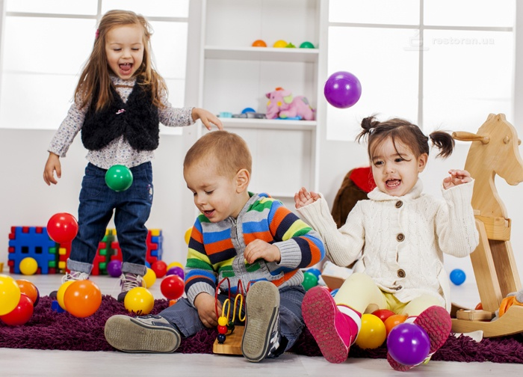
Каждый ребенок привыкает к жизни в детском саду по-своему. Одному ребенку на адаптацию потребуется всего неделя, а другому – целый месяц. Продолжительность привыкания зависит от многих факторов. Надо учитывать темперамент малыша, его состояние здоровья, какова обстановка в семье и даже то, насколько готовы к этому важному этапу сами родители. Некоторые дети в первые дни проявляют нешуточную агрессию: царапаются, кусаются, бросаются на пол, с яростью швыряют предлагаемые игрушки. Иногда бывает все наоборот: малыш после расставания с мамой замыкается в себе и, находясь в крайнем напряжении, еле сдерживает рыдания; сидит, уткнувшись в одну точку, не притрагиваясь ни к игрушкам, ни к еде. Так что родители должны быть готовы ко всему.
  - Детский сад: за и против

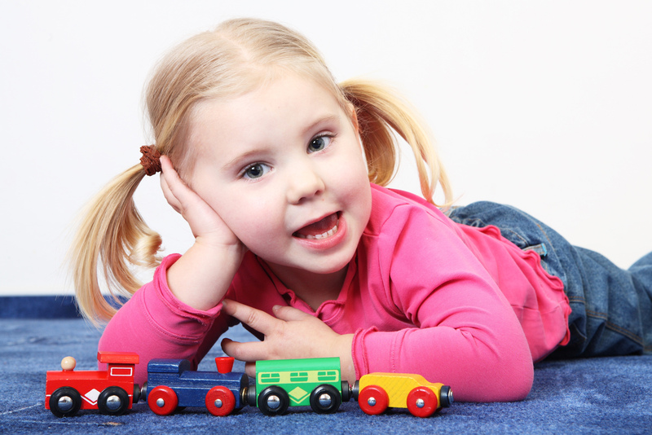

Рано или поздно перед родителями встает вопрос о том, стоит ли отдавать ребенка в ясли или детский сад. Сторонники "домашнего воспитания" выдвигают множество аргументом не в пользу детских дошкольных учреждений, основными среди которых являются частые болезни ребенка. Кроме того, многие склонны считать детский сад причиной едва ли не всех нарушений в поведении ребенка. "Плохие слова", обман, попытки воровства, агрессивное поведение — все это считается следствием подражания дурному примеру других детей. С другой стороны, те родители, которые предпочитают воспитанию в домашних стенах детский сад, в первую очередь аргументируют свою точку зрения тем, что детский сад — это первая школа общения, которую ребенок обязательно должен пройти.
Главное преимущество детского сада — это общение. Находясь в коллективе сверстников, ребенок учится общаться с другими детьми, отстаивать свое собственное мнение и прислушиваться к чужому.
Он учится жить в коллективе, учится самостоятельности. Особенно важен детский сад для ребенка, который в семье единственный.
В каком возрасте лучше отдавать ребенка в дошкольное учреждение?
Самое подходящее время для начала посещения детского дошкольного учреждения — это трехлетний возраст.
В этот период дети гораздо быстрее приспосабливаются к детскому саду и проявляют большее желание ходить туда, чем в более старшем возрасте. В два-три года ребенок начинает испытывать потребность в общении со сверстниками.
. Чем старше ребенок, тем дольше он адаптируется к новым условиям. В яслях этот период не должен превышать семи-десяти дней, в детском саду, для детей в возрасте около трех лет — две-три недели, в старшем дошкольном возрасте — один месяц.

Гораздо сложнее и дольше адаптируются в детском саду дети, которые:
- являются единственными в семье;
- чрезмерно опекаемые родителями или бабушками;
- привыкшие к тому, что их капризам потакают;
- не имеющие элементарных навыков самообслуживания;
- неуверенные в себе;
- эмоционально неустойчивые;
- пережившие психологическую травму;
Таким родителям следует помнить и неукоснительно соблюдать несколько правил, изложенных ниже. Это поможет избежать серьезных проблем и психологических нарушений у ребенка.
Правило 1. Учитывайте возраст и эмоциональную привязанность.
Как правило, мальчики проявляют интерес к общению со сверстниками в три года, девочки — несколько позже, в три с половиной. Это — наиболее благоприятный возрастной период для того, чтобы отдать ребенка в дошкольное учреждение.
Правило 2. Ребенок должен идти в детский сад с желанием.
Детский сад — это не тюрьма и не клетка, в которую помещают его от безвыходности ситуации. Это — радость общения, радость творчества, радость познания окружающего мира. Только с этой позиции родители должны рассматривать детский сад, и только на радость должны настраивать ребенка.
Правило 3. Ваши собственные детские воспоминания могут пробудить у ребенка желание посещать детский сад.
Прежде чем отдать ребенка в детский сад, поговорите с ним об этом. Для того чтобы сформировать у малыша положительный настрой, расскажите ему о том, как вы сами в детстве посещали детский сад.
Правило 4. Подготовительный период должен начаться задолго до дня первого посещения группы детского сада.
Лучше уберечь ребенка от неожиданностей. К примеру, за несколько недель до первого посещения начните гулять с ребенком возле детского сада или, если есть такая возможность, непосредственно на детской площадке детского сада.
Прежде чем отвести ребенка в детский сад, познакомьте его с воспитателями, с детьми.
Правило 5. Избавьте ребенка от трудностей адаптации к новому режиму.
Дети, не посещающие детский сад, живут по своему собственному расписанию: кто-то просыпается рано, кто-то — поздно; в разное время разные дети ложатся спать, садятся за стол и т.д. В детском коллективе — свое расписание, свой режим, соблюдать который обязан каждый ребенок. Поэтому лучше приучить малыша заранее именно к такому режиму дня, который он будет соблюдать в детском саду.

Правило 6. Приучайте ребенка к самостоятельности.
В детском саду его не будут кормить с ложки, уговаривать "скушать ложечку за маму, за папу". Совсем маленьким детям помогают одеться воспитатели; в более старшем возрасте ребенок должен уже кое-что уметь и сам. Безусловно, навыки самостоятельности прививаются не сразу.
Правило 7. Любя, не воспитывайте эгоиста.
Проявляя свою любовь к ребенку, восторгаясь им, старайтесь не спровоцировать возникновения в его сознании мысли о собственной исключительности. Ребенок должен знать, что родители и близкие люди с радостью выполняют его желания, а иногда и капризы, восхищаются им совсем не потому, что они обязаны это делать, а только потому, что любят его
Правило 8. Предоставьте ребенку возможность эмоциональной разрядки.
В первые несколько дней ребенок чувствует себя в детском саду скованно. Постоянное сдерживание эмоций может привести к нервному срыву, поэтому в период адаптации ребенку просто необходимо "выпускать" эмоции в привычной домашней обстановке, не вызывающей скованности. Не ругайте его за то, что он слишком громко кричит или быстро бегает — это ему необходимо.
В том случае, если адаптационный период проходит слишком остро и значительно превышает допустимые сроки, имеет смысл посоветоваться с психологом.

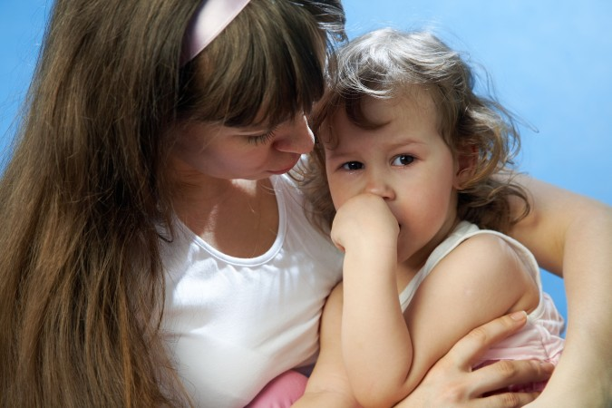

ДЕНЬ ВОСПИТАТЕЛЯ ДЕТСКОГО САДА И ДОШКОЛЬНОГО РАБОТНИКА, ИСТОРИЯ И ТРАДИЦИИ ПРАЗДНИКА

Когда любимому сыночку или дочурке исполняется 3 годика, а иногда даже раньше, родители часто отдают ребенка в детский садик. И делают они это не только потому, что им нужно работать, зарабатывать деньги и времени на любимого малыша остается все меньше. Родители надеются, что ребенок в окружении сверстников и заботливых воспитателей сможет быстрее развиваться, заводить друзей, многому научится. К тому же детский сад дисциплинирует детей, а это очень поможет как родителям, так и самим деткам в школе.
Воспитатели и нянечки, которые присматривают за малышами 5 дней в неделю, играют с ними, рассказывают сказки, кормят, укладывают спать во время тихого часа. Помимо этого они учат малышей самим завязывать себе шнурки, правильно пользоваться ложкой и вилкой и даже немного читать и писать. Имея какие-то знания после детского сада, деткам будет гораздо легче потом адаптироваться к школе.

И вот, в 2004 году, воспитатели наконец-то получили награду за свой неоценимый труд – благодаря инициативе нескольких общероссийских педагогических изданий для них учредили официальный праздник – «День воспитателя и дошкольного работника». Празднуется он ежегодно 27 сентября.

Этот день выбрали не случайно – ведь именно 27 сентября 1863 года в Петербурге на Васильевском острове открылся первый детский сад в России. День воспитателя и дошкольного работника история праздникаЕго основательница – Аделаида Семеновна (кстати, бабушка А. Львова – будущего нобелевского лауреата) вместе со своим мужем уехала учиться в Швейцарию – ведь там, в отличие от России, принимали женщин в университеты. Там вскоре они и познакомились с учением немецкого педагога Фридриха Фребеля, который в свое время обучался у гения педагогической науки И.Г. Песталоцци.
Фребель был тем, кто первым в мире открыл детский сад (город Бад-Бланкенбург, Германия, 1837 год). Детский сад он считал системой, подобной миру, а ребенка – центром этого мира. На основании идей Фребеля супруги Симонович и создали свой детский сад.В то время в детский сад брали деток от 3 до 8 лет. В его программу были включены не только подвижные игры, но также уроки по шитью, конструирование и даже предмет Родиноведение. Аделаида Симонович на этом не остановилась – вскоре она начала издавать журнал под названием "Детский сад".

Литературная страничка  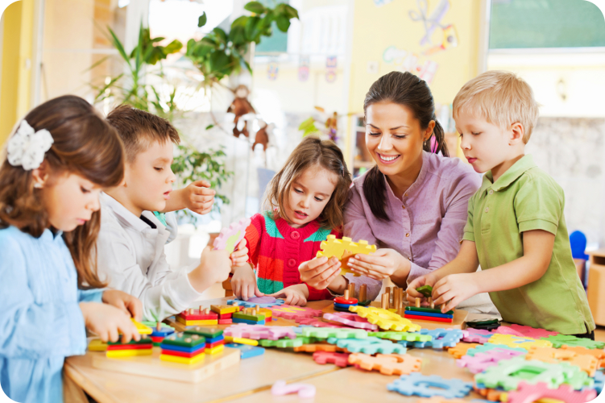  Воспитателям ясельной группы  Вы приняли наших детей малышами,  Которые плохо еще говорят.  Старательно ложками кушают сами,  А вот одеваться пока не хотят…  Детей приучая усердно к порядку,  Приходится многое им объяснять:  И как умываться, и делать зарядку,  Ходить на горшок и в сончас засыпать.  И слёзы, и сопли им вытереть нужно,  Отвлечь, успокоить, понять, пожалеть.  Учить, как под музыку двигаться дружно,  Лепить, рисовать и немножечко петь!  И мамы спокойно идут на работу,  Мы знаем – в надёжных руках малыши.  За вашу любовь и за вашу заботу,  За труд благодарны мы вам от души!  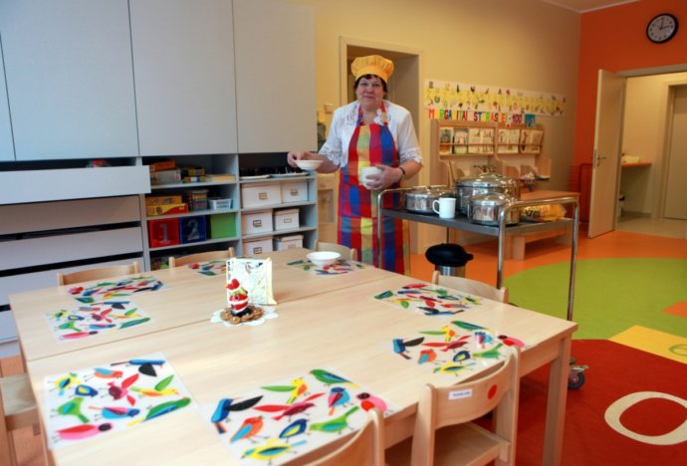 | Нянечкам  Чистота – залог здоровья.  Эта истина стара.  Нам поздравить очень дружно  Наших нянечек пора.  Посмотрите: всюду чисто.  Швабра, тряпка и вода  В их руках, как у артистов –  Цирковых эквилибристов,  Удивляют нас всегда.  Мы желаем вам здоровья  И душевной чистоты.  Ваше редкое сословье  Называем мы с любовью –  «Гений чистой красоты!»  Воспитателям  Может, просто стало нам привычно,  Но не видеть этого нельзя,  Что у воспитательниц обычно  Вечером усталые глаза…  Мы-то знаем, что это такое,  Детворы неугомонный рой!  Тут с одним-то не найдешь покоя,  А не то, что с этакой гурьбой.  Тот смешлив, а этот смотрит косо,  Там драчун уж затевает бой…  А вопросы? Тысячи вопросов…  И ответа требует любой.  Сколько нужно ласки и заботы,  Всех услышать, каждого понять…  Благодарна и трудна работа  Постоянно маму заменять.  Не тревожно на работе маме…  Веселы ребячьи голоса…  Ведь всегда следят за малышами  Добрые усталые глаза.  День окончен… Не все песни спеты.  У детишек не тревожен сон…  Так прими ж поклон от всей планеты,  За детей прими от нас поклон.

